**Міністерство освіти і науки України  
Національний технічний університет України  
«Київський політехнічний інститут імені Ігоря Сікорського»  
Факультет інформатики та обчислювальної техніки  
Кафедра обчислювальної техніки**

**Лабораторна робота №5**

# «Файлова система (частина 2)»

з дисципліни  
«Операційні системи»

Виконала:

студентка групи ІМ-11   
Бащак Ярина Володимирівна

Перевірив:

ст. вик. Сімоненко А.В.

Київ 2023

**Завдання.**

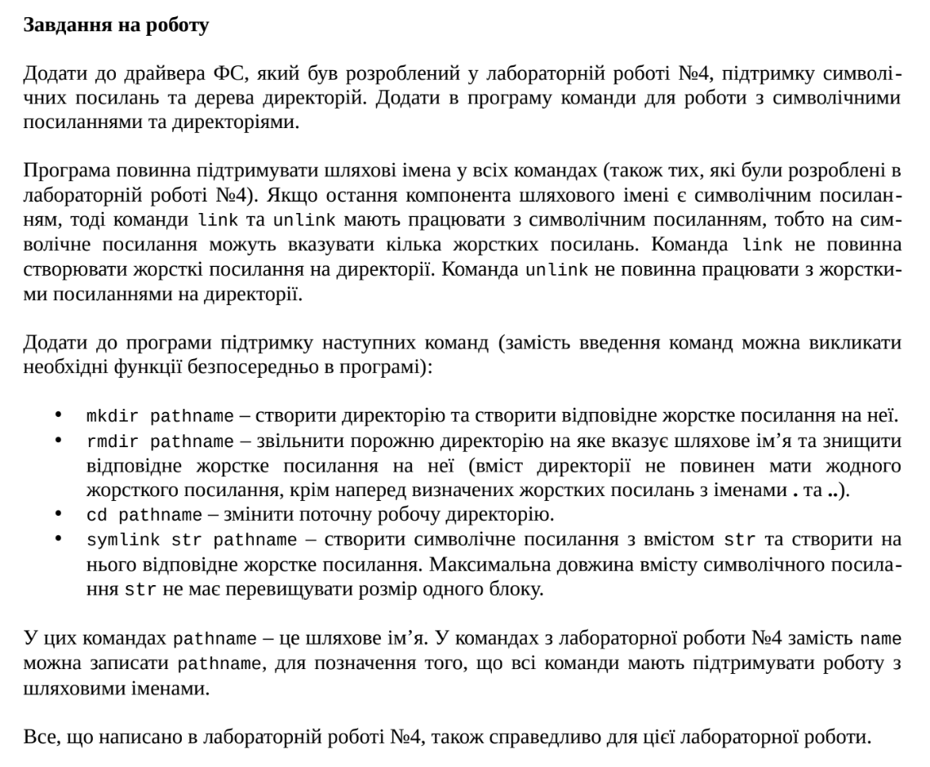

Основніметоди**,** які використовуютьсядля роботи з **pathnames**, які були впроваджені, в тому числі у всі команди з попередньої лабораторної роботи:

* метод, для розділення шляху на **parentPath** і **itemName**. Наприклад, якщо з кореневої директорії, в якій є директорія dir1 застовувати наступні назви шляхів “dir1”, “/dir1”, “dir1/”, “/dir1/”, “./dir1”, “../dir1” , “./dir1/”, “../dir1/”, то вони означатимуть одне й те ж.

    private (string parentPath, string itemName) GetParentPathAndItemName(string path)

    {

        string parentPath, itemName;

        if (path == "/")

        {

            parentPath = "/";

            itemName = "";

        }

        else

        {

            path = path.TrimEnd('/');

            var lastIndex = path.LastIndexOf('/');

            itemName = lastIndex == -1 ? path : path[(lastIndex + 1)..];

            parentPath = lastIndex == -1 ? "" : lastIndex == 0 ? "/" : path[..lastIndex];

        }

        return (parentPath, itemName);

    }

* метод, для **отримання дескриптора** директорії за шляхом. Зазвичай сюди передається parentPath, знайдений в попередньому методі. Якщо якась частина з шляху є **символічним посиланням**, воно теж обробляється тут.

    public FileDescriptor GetDirectoryDescriptorByPath(string path)

    {

        int symlinkLoopCount = 0;

        FileDescriptor? startDescriptor;

        if (path.StartsWith("/"))

        {

            startDescriptor = Descriptors[0];

            path = path.TrimStart('/');

        }

        else

        {

            startDescriptor = CurrentDirectory;

        }

        if (startDescriptor == null)

        {

            throw new InvalidOperationException("Something wrong occured while finding root or current directory.");

        }

        if (string.IsNullOrEmpty(path))

        {

            return startDescriptor;

        }

        string[] parts = path.Split(new char[] { '/' }, StringSplitOptions.RemoveEmptyEntries);

        FileDescriptor current = startDescriptor;

        foreach (var part in parts)

        {

            int index = current.Directory.FindDescriptorIndex(part);

            if (index == -1)

            {

                throw new FileNotFoundException($"Part '{part}' of the path was not found.");

            }

            current = Descriptors[index]!;

            if (current.Type == FileType.Sym)

            {

                if (++symlinkLoopCount > MaxSymlinkLoops)

                {

                    throw new InvalidOperationException("Too many levels of symbolic links.");

                }

                current = ResolveSymlink(current);

            }

            if (current.Type != FileType.Dir)

            {

                throw new InvalidOperationException("Path is not a directory.");

            }

        }

        return current;

    }

    private FileDescriptor ResolveSymlink(FileDescriptor symlinkDescriptor)

    {

        string targetPath = symlinkDescriptor.SymLinkTarget;

        return GetDescriptorByPath(targetPath);

    }

* метод для отримання **дескриптора за індексом**. Теж працює з символічними посиланнями, повертаючи дескриптор оригінального файлу/директорії.

    private FileDescriptor GetFileDescriptorByIndex(int descriptorIndex, bool shouldBeReg = true)

    {

        FileDescriptor fileDescriptor = Descriptors[descriptorIndex]!;

        if (fileDescriptor.Type == FileType.Sym)

        {

            var targetPath = fileDescriptor.SymLinkTarget;

            var (targetParentPath, targetFilename) = GetParentPathAndItemName(targetPath);

            var targetParrentDirectoryDescriptor = GetDirectoryDescriptorByPath(targetParentPath);

            int targetDescriptorIndex = targetParrentDirectoryDescriptor.Directory.FindDescriptorIndex(targetFilename);

            fileDescriptor = Descriptors[targetDescriptorIndex]!;

        }

        if (shouldBeReg)

        {

            if (fileDescriptor.Type != FileType.Reg)

            {

                throw new InvalidOperationException($"The path you provided is not a regular file.");

            }

        }

        else

        {

            if (fileDescriptor.Type != FileType.Dir)

            {

                throw new InvalidOperationException($"The path you provided is not a directory.");

            }

        }

        return fileDescriptor;

    }

**Приклади виконання всіх команд.**

* mkdir і правильна обробка різних варіантів задання шляхів у командах з минулої лабораторної

    static void Main(string[] args)

    {

        int maxNumberOfDescriptors = 10;

        var fileSystem = new FileSystem(maxNumberOfDescriptors);

        fileSystem.MakeDirectory("dir1");

        fileSystem.MakeDirectory("/dir2");

        fileSystem.MakeDirectory("/dir1/dir3");

        fileSystem.Create("/dir1/file1");

        fileSystem.Create("dir1/file2");

        fileSystem.Ls();

        fileSystem.Ls("/");

        fileSystem.Stat();

        fileSystem.Stat("/");

        fileSystem.Stat("dir1/");

        fileSystem.Stat("dir1");

        fileSystem.ChangeDirectory("dir1");

        fileSystem.Create("file3");

        fileSystem.Ls();

        fileSystem.Ls("dir3/");

        fileSystem.Stat();

        fileSystem.Stat("/");

        fileSystem.Stat("/dir1");

        fileSystem.Stat("/dir1/");

        fileSystem.Stat("dir3");

        fileSystem.Stat("file3");

        fileSystem.Stat("./file3");

        fileSystem.Stat("../file1");

        fileSystem.Stat("/dir1/file3");

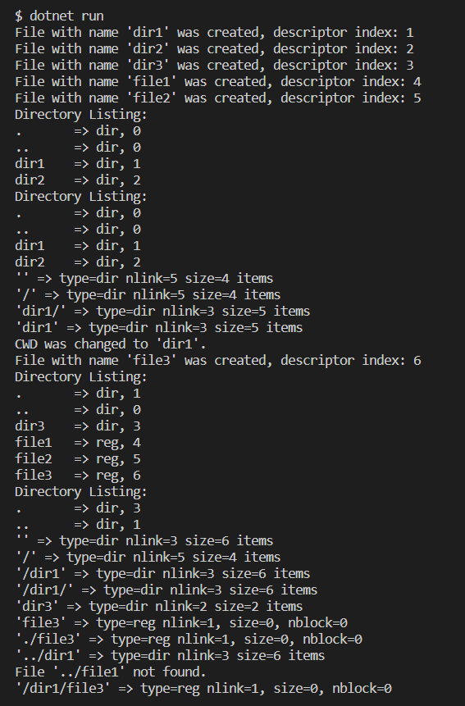

* cd

        fileSystem.Ls();

        fileSystem.ChangeDirectory("dir3");

        fileSystem.Ls();

        fileSystem.ChangeDirectory("..");

        fileSystem.Ls();

        fileSystem.ChangeDirectory("/");

        fileSystem.Ls();

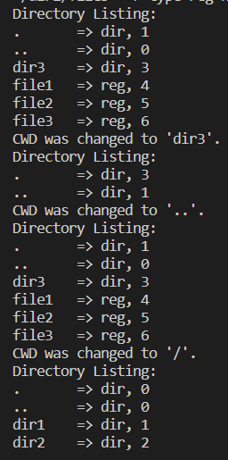

* rmdir

        fileSystem.Ls("dir1");

        fileSystem.RemoveDirectory("dir1");

        fileSystem.Unlink("dir1/file1");

        fileSystem.Unlink("dir1/file2");

        fileSystem.Unlink("dir1/file3");

        fileSystem.RemoveDirectory("dir1/dir3");

        fileSystem.Ls("dir1");

        fileSystem.RemoveDirectory("dir1");

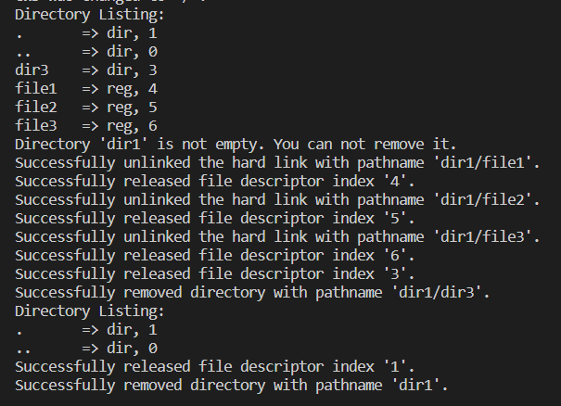

* symlink зі звичайними файлами. Змінюючи файл за символічним посиланням, змінюється в першу чергу оригінальний файл. В прикладі нижче кожна команда працюватиме індентично, як зі шляхом "dir1/file1", так і "sym_file1".

        fileSystem.CreateSymlink("dir1/file1", "sym_file1");

        fileSystem.Ls();

        fileSystem.Stat("sym_file1");

        fileSystem.Stat("dir1/file1");

        var fd1 = fileSystem.Open("sym_file1");

        fileSystem.Truncate("dir1/file1", 128);

        byte[] byteArray = new byte[20];

        for (int i = 0; i < byteArray.Length; i++)

        {

            byteArray[i] = (byte)i;

        }

        fileSystem.Write(fd1, byteArray);

        fileSystem.Stat("sym_file1");

        fileSystem.Stat("dir1/file1");

        fileSystem.Close(fd1);

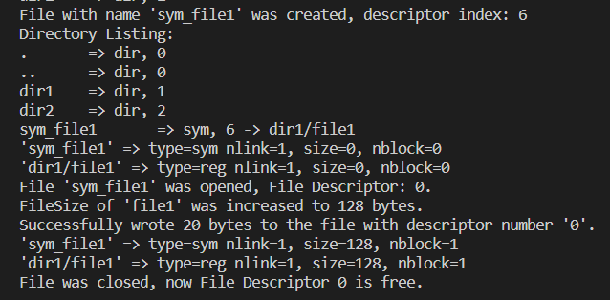

* symlink з директоріями

        fileSystem.Ls();

        fileSystem.CreateSymlink("dir1/dir3", "dir2/sym_dir3");

        fileSystem.Ls("dir2");

        var fd1 = fileSystem.Open("dir2/sym_dir3/./file1"); // doesn't exist

        var fd2 = fileSystem.Open("dir2/sym_dir3/../file1"); // exists

        // more complex example

        fileSystem.CreateSymlink("/dir2", "dir1/sym_dir2");

        fileSystem.Stat("dir2/sym_dir3/../sym_dir2");

        fileSystem.Stat("dir2");

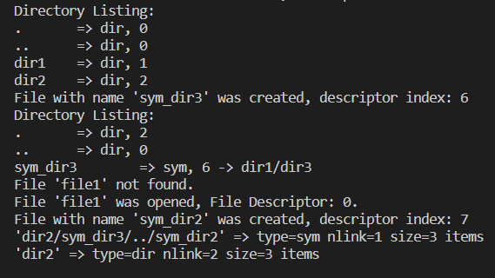

**Лістинг.**

Я використовувала мову C# (.NET). Повний код класів і методів наведений нижче або за посиланням на [github](https://github.com/yaryna-bashchak/Operating-systems-labs/tree/main/lab4-5).

Коди класів, які реалізують потрібну поведінку:

namespace lab4;

public class FileSystem

{

    public bool[] Bitmap { get; set; }

    public List<FileDescriptor?> Descriptors { get; set; }

    public FileDescriptor CurrentDirectory { get; private set; }

    private List<int> FreeFileDescriptorNumbers { get; set; } = new List<int>();

    private List<OpenedFile> OpenedFiles { get; set; } = new List<OpenedFile>();

    private int BlockSize { get; set; } = 64;

    private int MaxSymlinkLoops = 10;

    public Directory RootDirectory { get; set; }

    public FileSystem(int maxNumberOfDescriptors)

    {

        int numberOfBlocks = 20;

        int maxNumberOfNumberDescriptors = 3;

        Bitmap = new bool[numberOfBlocks];

        Descriptors = new List<FileDescriptor?>(maxNumberOfDescriptors);

        for (int i = 0; i < maxNumberOfDescriptors; i++)

        {

            Descriptors.Add(null);

        }

        for (int i = 0; i < maxNumberOfNumberDescriptors; i++)

        {

            FreeFileDescriptorNumbers.Add(i);

        }

        int rootDescriptorIndex = FindFreeDescriptorIndex();

        if (rootDescriptorIndex == -1)

        {

            throw new InvalidDataException("Can not create root directory.");

        }

        Descriptors[rootDescriptorIndex] = new FileDescriptor(type: FileType.Dir);

        RootDirectory = Descriptors[rootDescriptorIndex]!.Directory;

        RootDirectory.Entries?.Add(new DirectoryEntry(".", rootDescriptorIndex));

        Descriptors[rootDescriptorIndex]!.HardLinkCount++;

        RootDirectory.Entries?.Add(new DirectoryEntry("..", rootDescriptorIndex));

        Descriptors[rootDescriptorIndex]!.HardLinkCount++;

        CurrentDirectory = Descriptors[rootDescriptorIndex]!;

    }

    private (string parentPath, string itemName) GetParentPathAndItemName(string path)

    {

        string parentPath, itemName;

        if (path == "/")

        {

            parentPath = "/";

            itemName = "";

        }

        else

        {

            path = path.TrimEnd('/');

            var lastIndex = path.LastIndexOf('/');

            itemName = lastIndex == -1 ? path : path[(lastIndex + 1)..];

            parentPath = lastIndex == -1 ? "" : lastIndex == 0 ? "/" : path[..lastIndex];

        }

        return (parentPath, itemName);

    }

    public FileDescriptor GetDirectoryDescriptorByPath(string path)

    {

        int symlinkLoopCount = 0;

        FileDescriptor? startDescriptor;

        if (path.StartsWith("/"))

        {

            startDescriptor = Descriptors[0];

            path = path.TrimStart('/');

        }

        else

        {

            startDescriptor = CurrentDirectory;

        }

        if (startDescriptor == null)

        {

            throw new InvalidOperationException("Something wrong occured while finding root or current directory.");

        }

        if (string.IsNullOrEmpty(path))

        {

            return startDescriptor;

        }

        string[] parts = path.Split(new char[] { '/' }, StringSplitOptions.RemoveEmptyEntries);

        FileDescriptor current = startDescriptor;

        foreach (var part in parts)

        {

            int index = current.Directory.FindDescriptorIndex(part);

            if (index == -1)

            {

                throw new FileNotFoundException($"Part '{part}' of the path was not found.");

            }

            current = Descriptors[index]!;

            if (current.Type == FileType.Sym)

            {

                if (++symlinkLoopCount > MaxSymlinkLoops)

                {

                    throw new InvalidOperationException("Too many levels of symbolic links.");

                }

                current = ResolveSymlink(current);

            }

            if (current.Type != FileType.Dir)

            {

                throw new InvalidOperationException("Path is not a directory.");

            }

        }

        return current;

    }

    private FileDescriptor ResolveSymlink(FileDescriptor symlinkDescriptor)

    {

        string targetPath = symlinkDescriptor.SymLinkTarget;

        return GetDirectoryDescriptorByPath(targetPath);

    }

    private FileDescriptor GetFileDescriptorByIndex(int descriptorIndex, bool shouldBeReg = true)

    {

        FileDescriptor fileDescriptor = Descriptors[descriptorIndex]!;

        if (fileDescriptor.Type == FileType.Sym)

        {

            var targetPath = fileDescriptor.SymLinkTarget;

            var (targetParentPath, targetFilename) = GetParentPathAndItemName(targetPath);

            var targetParrentDirectoryDescriptor = GetDirectoryDescriptorByPath(targetParentPath);

            int targetDescriptorIndex = targetParrentDirectoryDescriptor.Directory.FindDescriptorIndex(targetFilename);

            fileDescriptor = Descriptors[targetDescriptorIndex]!;

        }

        if (shouldBeReg)

        {

            if (fileDescriptor.Type != FileType.Reg)

            {

                throw new InvalidOperationException($"The path you provided is not a regular file.");

            }

        }

        else

        {

            if (fileDescriptor.Type != FileType.Dir)

            {

                throw new InvalidOperationException($"The path you provided is not a directory.");

            }

        }

        return fileDescriptor;

    }

    public void ChangeDirectory(string path)

    {

        var newDir = GetDirectoryDescriptorByPath(path);

        if (newDir.Type != FileType.Dir)

        {

            throw new InvalidOperationException("Target is not a directory.");

        }

        CurrentDirectory = newDir;

        Console.WriteLine($"CWD was changed to '{path}'.");

    }

    public void MakeDirectory(string path)

    {

        var (parentPath, newDirName) = GetParentPathAndItemName(path);

        if (string.IsNullOrWhiteSpace(newDirName))

        {

            throw new ArgumentException("Directory name cannot be empty.");

        }

        FileDescriptor parentDirDescriptor = GetDirectoryDescriptorByPath(parentPath);

        if (parentDirDescriptor.Directory.Contains(newDirName))

        {

            Console.WriteLine($"File '{newDirName}' already exists in the directory.");

            return;

        }

        int newDirDescriptorIndex = FindFreeDescriptorIndex();

        if (newDirDescriptorIndex == -1)

        {

            throw new InvalidOperationException("No free file descriptors available.");

        }

        FileDescriptor newDirDescriptor = new FileDescriptor(type: FileType.Dir);

        Descriptors[newDirDescriptorIndex] = newDirDescriptor;

        newDirDescriptor.Directory.Entries?.Add(new DirectoryEntry(".", newDirDescriptorIndex));

        newDirDescriptor.HardLinkCount++;

        int parentDescriptorIndex = FindDescriptorIndex(parentPath);

        newDirDescriptor.Directory.Entries?.Add(new DirectoryEntry("..", parentDescriptorIndex));

        Descriptors[parentDescriptorIndex]!.HardLinkCount++;

        parentDirDescriptor.Directory.AddEntry(newDirName, newDirDescriptorIndex);

    }

    public void RemoveDirectory(string path)

    {

        var (parentPath, dirName) = GetParentPathAndItemName(path);

        if (string.IsNullOrWhiteSpace(dirName))

        {

            throw new ArgumentException("Directory name cannot be empty.");

        }

        if (dirName == "." || dirName == "..")

        {

            Console.WriteLine($"You can not remove '{dirName}' directory.");

            return;

        }

        FileDescriptor parrentDirectoryDescriptor = GetDirectoryDescriptorByPath(parentPath);

        if (!parrentDirectoryDescriptor.Directory.Contains(dirName))

        {

            Console.WriteLine($"Directory '{dirName}' does not exist in the '{parentPath}'.");

            return;

        }

        var directoryEntry = parrentDirectoryDescriptor.Directory.Entries.First(entry => entry.FileName == dirName);

        int fileDescriptorIndex = directoryEntry.FileDescriptorIndex;

        var fileDescriptor = Descriptors[fileDescriptorIndex]!;

        if (fileDescriptor.Type != FileType.Dir)

        {

            Console.WriteLine($"'{path}' is not a directory.");

            return;

        }

        if (fileDescriptor.Directory.Entries.Count != 2)

        {

            Console.WriteLine($"Directory '{path}' is not empty. You can not remove it.");

            return;

        }

        parrentDirectoryDescriptor.Directory.Entries?.Remove(directoryEntry);

        parrentDirectoryDescriptor.HardLinkCount--;

        FreeFile(fileDescriptorIndex);

        Console.WriteLine($"Successfully removed directory with pathname '{path}'.");

    }

    public void CreateSymlink(string targetPath, string linkName)

    {

        var (linkParentPath, linkFileName) = GetParentPathAndItemName(linkName);

        FileDescriptor linkParentDescriptor = GetDirectoryDescriptorByPath(linkParentPath);

        if (linkParentDescriptor.Directory.Contains(linkFileName))

        {

            Console.WriteLine("Link name already exists.");

            return;

        }

        FileDescriptor symlinkDescriptor = new(type: FileType.Sym)

        {

            SymLinkTarget = targetPath

        };

        int symlinkDescriptorIndex = FindFreeDescriptorIndex();

        if (symlinkDescriptorIndex == -1)

        {

            Console.WriteLine("No free file descriptors available.");

            return;

        }

        Descriptors[symlinkDescriptorIndex] = symlinkDescriptor;

        linkParentDescriptor.Directory.AddEntry(linkFileName, symlinkDescriptorIndex);

    }

    private int FindDescriptorIndex(string path)

    {

        if (string.IsNullOrEmpty(path))

        {

            return 0;

        }

        FileDescriptor descriptor = GetDirectoryDescriptorByPath(path);

        return Descriptors.IndexOf(descriptor);

    }

    public bool Create(string path)

    {

        var (directoryPath, fileName) = GetParentPathAndItemName(path);

        var parrentDirectoryDescriptor = GetDirectoryDescriptorByPath(directoryPath);

        if (parrentDirectoryDescriptor.Type != FileType.Dir)

        {

            throw new InvalidOperationException("Path is not a directory.");

        }

        if (parrentDirectoryDescriptor.Directory.Contains(fileName))

        {

            Console.WriteLine($"File '{fileName}' already exists in the directory.");

            return false;

        }

        int descriptorIndex = FindFreeDescriptorIndex();

        if (descriptorIndex == -1)

        {

            Console.WriteLine("No free descriptors available.");

            return false;

        }

        var fileDescriptor = new FileDescriptor();

        Descriptors[descriptorIndex] = fileDescriptor;

        parrentDirectoryDescriptor.Directory.AddEntry(fileName, descriptorIndex);

        return true;

    }

    public void Stat(string path = "")

    {

        var (parentPath, itemName) = GetParentPathAndItemName(path);

        var parrentDirectoryDescriptor = GetDirectoryDescriptorByPath(parentPath);

        int descriptorIndex = parrentDirectoryDescriptor.Directory.FindDescriptorIndex(itemName);

        if (string.IsNullOrEmpty(itemName))

        {

            if (parentPath == "/")

            {

                descriptorIndex = 0;

            }

            else

            {

                descriptorIndex = parrentDirectoryDescriptor.Directory.FindDescriptorIndex(".");

            }

        }

        if (descriptorIndex == -1)

        {

            Console.WriteLine($"File '{path}' not found.");

            return;

        }

        FileDescriptor fileDescriptor = Descriptors[descriptorIndex]!;

        Console.Write($"'{path}' =>");

        Console.Write($" type={fileDescriptor.Type.ToString().ToLower()}");

        Console.Write($" nlink={fileDescriptor.HardLinkCount}");

        if (fileDescriptor.Type == FileType.Sym)

        {

            try

            {

                fileDescriptor = GetFileDescriptorByIndex(descriptorIndex, shouldBeReg: false);

            }

            catch (Exception)

            {

                try

                {

                    fileDescriptor = GetFileDescriptorByIndex(descriptorIndex);

                }

                catch (Exception)

                {

                    Console.WriteLine("");

                }

            }

        }

        if (fileDescriptor.Type == FileType.Dir)

        {

            Console.WriteLine($" size={fileDescriptor.Directory.Entries.Count} items");

        }

        else if (fileDescriptor.Type == FileType.Reg)

        {

            Console.Write($", size={fileDescriptor.FileSize}");

            Console.WriteLine($", nblock={fileDescriptor.BlockMap.Count}");

        }

    }

    public void Ls(string path = "")

    {

        var directoryDescriptor = GetDirectoryDescriptorByPath(path);

        Console.WriteLine("Directory Listing:");

        foreach (var entry in directoryDescriptor.Directory.Entries)

        {

            int descriptorIndex = directoryDescriptor.Directory.FindDescriptorIndex(entry.FileName);

            var fileDescriptor = Descriptors[descriptorIndex]!;

            var type = fileDescriptor.Type;

            Console.WriteLine($"{entry.FileName}\t=> {type.ToString().ToLower()}, {descriptorIndex}{(type == FileType.Sym ? $" -> {fileDescriptor.SymLinkTarget}" : "")}");

        }

    }

    public int Open(string path)

    {

        var (parentPath, filename) = GetParentPathAndItemName(path);

        var parrentDirectoryDescriptor = GetDirectoryDescriptorByPath(parentPath);

        int descriptorIndex = parrentDirectoryDescriptor.Directory.FindDescriptorIndex(filename);

        if (descriptorIndex != -1)

        {

            FileDescriptor fileDescriptor = GetFileDescriptorByIndex(descriptorIndex);

            int fileDescriptorNumber;

            if (FreeFileDescriptorNumbers.Count != 0)

            {

                fileDescriptorNumber = FreeFileDescriptorNumbers.Min();

                FreeFileDescriptorNumbers.Remove(fileDescriptorNumber);

            }

            else

            {

                Console.WriteLine($"You can not open new file, all number descriptor is using now.");

                return -1;

            }

            OpenedFiles.Add(new OpenedFile

            {

                FileDescriptorNumber = fileDescriptorNumber,

                DescriptorIndex = descriptorIndex,

                Position = 0,

            });

            Console.WriteLine($"File '{filename}' was opened, File Descriptor: {fileDescriptorNumber}.");

            return fileDescriptorNumber;

        }

        else

        {

            Console.WriteLine($"File '{filename}' not found.");

            return -1;

        }

    }

    public void Close(int fileDescriptorNumber)

    {

        var openedFile = OpenedFiles.FirstOrDefault(f => f.FileDescriptorNumber == fileDescriptorNumber);

        if (openedFile != null)

        {

            FreeFileDescriptorNumbers.Add(fileDescriptorNumber);

            OpenedFiles.Remove(openedFile);

            Console.WriteLine($"File was closed, now File Descriptor {fileDescriptorNumber} is free.");

            var fileDescriptorIndex = openedFile.DescriptorIndex;

            if (Descriptors[fileDescriptorIndex]!.HardLinkCount == 0 && !IsFileOpened(fileDescriptorIndex))

                FreeFile(fileDescriptorIndex);

        }

        else

        {

            Console.WriteLine($"File with descriptor number '{fileDescriptorNumber}' not found or already closed.");

        }

    }

    public void Seek(int fileDescriptorNumber, int offset)

    {

        var openedFile = OpenedFiles.FirstOrDefault(f => f.FileDescriptorNumber == fileDescriptorNumber);

        if (openedFile != null)

        {

            FileDescriptor fileDescriptor = GetFileDescriptorByIndex(openedFile.DescriptorIndex);

            if (offset >= 0 && offset < fileDescriptor.FileSize)

            {

                openedFile.Position = offset;

            }

            else

            {

                Console.WriteLine($"Invalid offset for file with descriptor number '{fileDescriptorNumber}'. Offset must be between 0 and file size.");

            }

        }

        else

        {

            Console.WriteLine($"File with descriptor number '{fileDescriptorNumber}' not found or not opened.");

        }

    }

    public byte?[] Read(int fileDescriptorNumber, int size)

    {

        var openedFile = OpenedFiles.FirstOrDefault(f => f.FileDescriptorNumber == fileDescriptorNumber);

        if (openedFile != null)

        {

            FileDescriptor fileDescriptor = GetFileDescriptorByIndex(openedFile.DescriptorIndex);

            int remainingBytes = fileDescriptor.FileSize - openedFile.Position;

            if (size > remainingBytes)

            {

                Console.WriteLine($"Requested size ({size} bytes) exceeds the remaining bytes available for reading ({remainingBytes} bytes).");

                size = remainingBytes;

            }

            byte?[] data = new byte?[size];

            for (int i = 0; i < size; i++)

            {

                int blockIndex = openedFile.Position / BlockSize;

                int blockOffset = openedFile.Position % BlockSize;

                data[i] = fileDescriptor.FileData[blockIndex * BlockSize + blockOffset];

                openedFile.Position++;

            }

            return data;

        }

        else

        {

            Console.WriteLine($"File with descriptor number '{fileDescriptorNumber}' not found or not opened.");

            return Array.Empty<byte?>();

        }

    }

    public void Write(int fileDescriptorNumber, byte[] data)

    {

        var openedFile = OpenedFiles.FirstOrDefault(f => f.FileDescriptorNumber == fileDescriptorNumber);

        if (openedFile != null)

        {

            FileDescriptor fileDescriptor = GetFileDescriptorByIndex(openedFile.DescriptorIndex);

            int remainingBytes = fileDescriptor.FileSize - openedFile.Position;

            if (data.Length > remainingBytes)

            {

                Console.WriteLine($"Not enough space available for writing {data.Length} bytes.");

                return;

            }

            for (int i = 0; i < data.Length; i++)

            {

                int blockIndex = openedFile.Position / BlockSize;

                int blockOffset = openedFile.Position % BlockSize;

                int byteIndex = blockIndex * BlockSize + blockOffset;

                if (IsBlockConsistsOnlyOfNulls(fileDescriptor.FileData, blockIndex))

                {

                    fileDescriptor.BlockMap.Add(FindFreeBlockIndex());

                }

                fileDescriptor.FileData[byteIndex] = data[i];

                openedFile.Position++;

            }

            Console.WriteLine($"Successfully wrote {data.Length} bytes to the file with descriptor number '{fileDescriptorNumber}'.");

        }

        else

        {

            Console.WriteLine($"File with descriptor number '{fileDescriptorNumber}' not found or not opened.");

        }

    }

    public void Link(string path1, string path2)

    {

        var (parentPath1, filename1) = GetParentPathAndItemName(path1);

        var parrentDirectoryDescriptor1 = GetDirectoryDescriptorByPath(parentPath1);

        var (parentPath2, filename2) = GetParentPathAndItemName(path2);

        var parrentDirectoryDescriptor2 = GetDirectoryDescriptorByPath(parentPath2);

        int fileDescriptorIndex1 = parrentDirectoryDescriptor1.Directory.Entries?.FirstOrDefault(entry => entry.FileName == filename1)?.FileDescriptorIndex ?? -1;

        if (fileDescriptorIndex1 != -1)

        {

            FileDescriptor fileDescriptor = GetFileDescriptorByIndex(fileDescriptorIndex1);

            parrentDirectoryDescriptor2.Directory.Entries?.Add(new DirectoryEntry(filename2, fileDescriptorIndex1));

            Descriptors[fileDescriptorIndex1]!.HardLinkCount++;

            Console.WriteLine($"Successfully created a hard link '{path2}' pointing to the same file as '{path1}'.");

        }

        else

        {

            Console.WriteLine($"File with pathname '{path1}' not found in the directory.");

        }

    }

    public void Unlink(string path)

    {

        var (parentPath, filename) = GetParentPathAndItemName(path);

        var parrentDirectoryDescriptor = GetDirectoryDescriptorByPath(parentPath);

        var directoryEntry = parrentDirectoryDescriptor.Directory.Entries?.FirstOrDefault(entry => entry.FileName == filename);

        if (directoryEntry != null)

        {

            int fileDescriptorIndex = directoryEntry.FileDescriptorIndex;

            FileDescriptor fileDescriptor = GetFileDescriptorByIndex(fileDescriptorIndex);

            Descriptors[fileDescriptorIndex]!.HardLinkCount--;

            Console.WriteLine($"Successfully unlinked the hard link with pathname '{path}'.");

            parrentDirectoryDescriptor.Directory.Entries?.Remove(directoryEntry);

            if (Descriptors[fileDescriptorIndex]!.HardLinkCount == 0 && !IsFileOpened(fileDescriptorIndex))

                FreeFile(fileDescriptorIndex);

        }

        else

        {

            Console.WriteLine($"Hard link with pathname '{path}' not found in the directory.");

        }

    }

    public void Truncate(string path, int newSize)

    {

        var (parentPath, filename) = GetParentPathAndItemName(path);

        var parrentDirectoryDescriptor = GetDirectoryDescriptorByPath(parentPath);

        int descriptorIndex = parrentDirectoryDescriptor.Directory.FindDescriptorIndex(filename);

        if (descriptorIndex != -1)

        {

            FileDescriptor fileDescriptor = GetFileDescriptorByIndex(descriptorIndex);

            var isFileReduced = newSize < fileDescriptor.FileSize;

            if (isFileReduced)

            {

                int oldMaxIndexOfBlock = fileDescriptor.FileSize / BlockSize;

                int newMaxIndexOfBlock = newSize / BlockSize;

                int numberOfReleasedBlocks = oldMaxIndexOfBlock - newMaxIndexOfBlock;

                for (int i = 0; i < numberOfReleasedBlocks; i++)

                {

                    if (!IsBlockConsistsOnlyOfNulls(fileDescriptor.FileData, oldMaxIndexOfBlock - i))

                        fileDescriptor.BlockMap.RemoveAt(0);

                }

                fileDescriptor.FileData = fileDescriptor.FileData.Take(newSize).ToList();

            }

            else

            {

                fileDescriptor.FileData.Capacity = newSize;

                for (int i = fileDescriptor.FileData.Count; i < newSize; i++)

                {

                    fileDescriptor.FileData.Add(null);

                }

            }

            fileDescriptor.FileSize = newSize;

            Console.WriteLine($"FileSize of '{filename}' was {(isFileReduced ? "reduced" : "increased")} to {newSize} bytes.");

        }

        else

        {

            Console.WriteLine($"File '{filename}' not found.");

        }

    }

    private bool IsBlockConsistsOnlyOfNulls(List<byte?> data, int blockIndex)

    {

        int startIndex = blockIndex * BlockSize;

        int endIndex = startIndex + BlockSize - 1;

        if (endIndex > data.Count - 1)

            endIndex = data.Count - 1;

        for (int i = startIndex; i <= endIndex; i++)

        {

            if (data[i] != null)

            {

                return false;

            }

        }

        return true;

    }

    private int FindFreeBlockIndex()

    {

        for (int i = 0; i < Bitmap.Length; i++)

        {

            if (!Bitmap[i])

            {

                Bitmap[i] = true;

                return i;

            }

        }

        return -1;

    }

    private int FindFreeDescriptorIndex()

    {

        for (int i = 0; i < Descriptors.Count; i++)

        {

            if (Descriptors[i] == null)

            {

                return i;

            }

        }

        return -1;

    }

    private void FreeFile(int fileDescriptorIndex)

    {

        if (fileDescriptorIndex >= 0 && fileDescriptorIndex < Descriptors.Count)

        {

            foreach (int blockIndex in Descriptors[fileDescriptorIndex]!.BlockMap)

            {

                Bitmap[blockIndex] = false;

            }

            Descriptors[fileDescriptorIndex] = null;

            Console.WriteLine($"Successfully released file descriptor index '{fileDescriptorIndex}'.");

        }

        else

        {

            Console.WriteLine($"Invalid file descriptor index '{fileDescriptorIndex}'.");

        }

    }

    private bool IsFileOpened(int fileDescriptorIndex)

    {

        return OpenedFiles.Any(openedFile => openedFile.DescriptorIndex == fileDescriptorIndex);

    }

}

namespace lab4;

public enum FileType { Reg, Dir, Sym }

public class FileDescriptor

{

    public FileType Type { get; set; }

    public int HardLinkCount { get; set; } = 1;

    public int FileSize { get; set; } = 0; // only for regular files

    public List<byte?> FileData { get; set; } = new List<byte?>(); // only for regular files

    public List<int> BlockMap { get; set; } = new List<int>(); // only for regular files

    public Directory Directory { get; set; } = new(); // only for directories

    public string SymLinkTarget { get; set; } = ""; // only for symbolic links

    public FileDescriptor(FileType type = FileType.Reg)

    {

        Type = type;

        if (Type == FileType.Dir)

        {

            Directory = new Directory();

        }

    }

}

namespace lab4;

public class Directory

{

    public List<DirectoryEntry> Entries { get; } = new List<DirectoryEntry>();

    public bool Contains(string fileName)

    {

        return Entries.Any(entry => entry.FileName == fileName);

    }

    public void AddEntry(string fileName, int fileDescriptorIndex)

    {

        Entries.Add(new DirectoryEntry(fileName, fileDescriptorIndex));

        Console.WriteLine($"File with name '{fileName}' was created, descriptor index: {fileDescriptorIndex}");

    }

    public int FindDescriptorIndex(string filename)

    {

        for (int i = 0; i < Entries.Count; i++)

        {

            if (Entries[i].FileName == filename)

            {

                return Entries[i].FileDescriptorIndex;

            }

        }

        return -1;

    }

}

namespace lab4;

public class DirectoryEntry

{

    public string FileName { get; set; }

    public int FileDescriptorIndex { get; set; }

    public DirectoryEntry(string fileName, int fileDescriptorIndex)

    {

        FileName = fileName;

        FileDescriptorIndex = fileDescriptorIndex;

    }

}

namespace lab4;

public class OpenedFile

{

    public int FileDescriptorNumber { get; set; }

    public int DescriptorIndex { get; set; }

    public int Position { get; set; }

}